Бардиджано- порода лошадей (пони)
Кто такие пони
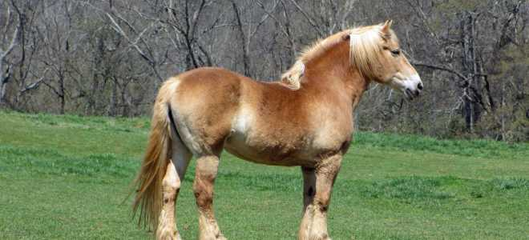
Пони-это маленькие низкорослые лошади. История их появления уходит корнями в глубину веков. Исторически маленький рост лошадок был обусловлен условиями выживания, географическими характеристиками территории, на которых они появились. Существенную роль в этом сыграли климатические условия и скудное питание. Их начали разводить в северной Европе, где основным критерием для разведения породы считалась выносливость и неприхотливость.
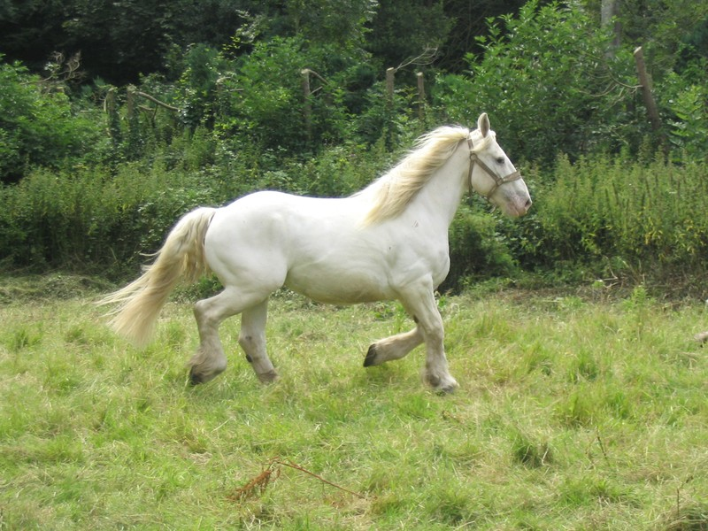

История породы Бардиджано
Бардиджано-лошадь породы пони. По известным данным история этих лошадей началась в Италии, в местечке под названием Барди, в окрестностях Пармы. Происходили эти события в V веке н.э. Принято считать, что прародителем породы Бардиджано был конь из Галии (современное название Бельгия). После многолетнего скрещивания с местной породой, на свет появилась маленькая лошадка с мощной шеей и маленькими, но крепкими ногами. Таких лошадок стали называть пони, что в переводе означало маленькая лошадь. Процедура скрещивания с разными породами продолжалась несколько столетий, и только в XX веке ей дали официальное название Бардиджано. Произошло это событие в 1977 году.
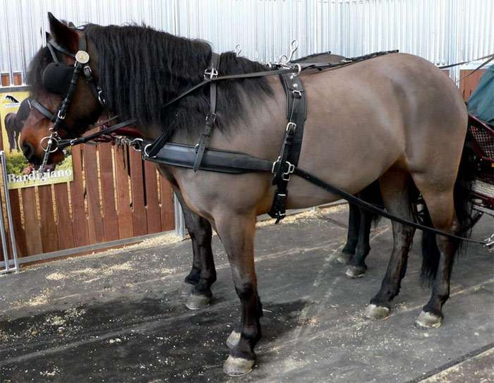
Описание
Основное предназначение породы Бардиджано-помощь в сфере сельского хозяйства. Для этого пони Бардиджано имеет все характерные признаки: мощная шея, плечи прямые, широкая грудь, удлиненный круп, мускулистые ноги. Рост в пределах 130 см. Окрас чаще гнедой или вороной, редко, но встречаются серой масти и серой в яблоках. Отличаются добродушным нравом, терпеливы и уравновешены, обучаемы, адаптируются к погодным условиям. В питании неприхотлив, но основной рацион, кроме дополнительного сено, трава. Имеют отменное здоровье, без генетических заболеваний, связанных с генетикой. Среднестатистические годы жизни 15-18 лет, но бывает, что доживают до 20лет.

